Лабораторная работа № 17. Создание базы данных

Задание к работе:

1. В соответствии с вариантом (табл. 1.1) разработать логическую схему БД, аналогичную рис. 1.1. *Вариант соответствует последней цифре номера зачетной книжки.*

последние две цифры моей зачетной книжки – 37, а тк всего вариантов 10 – то мой вариант это номер 7

```

Штат кафедры:

Сотрудник (ФИО, табельный номер, стаж, должность, оклад, кафедра).

Кафедра (название, месторасположение, ФИО заведующего, телефон, факультет,…).

Должность (название, требуемое образование, оклад…)

Факультет (название, аудитория, ФИО декана,…)

```

Сотрудник (Employee)

employee_id

full_name

personnel_number

first_day_of_work

position_id

salary

department_id

Кафедра (Department)

department_id

name

head_employee_id

phone

faculty_id

location

Должность (Position)

position_id

title

required_education

base_salary

Факультет (Faculty)

faculty_id

name

room

employee_id

2. Средствами APEX, следуя описанной технологии, описать таблицы и заполнить их данными. Состав полей может быть изменен по согласованию с преподавателем. В каждую таблицу включить идентификатор экземпляра сущности (поля типа *_id в примере). Связи подчинения между сущностями указать в таблицах с помощью идентификатора (так, например, в таблице EMPLOYEES показаны связи между подразделением и должностью через поля job_id и department_id).

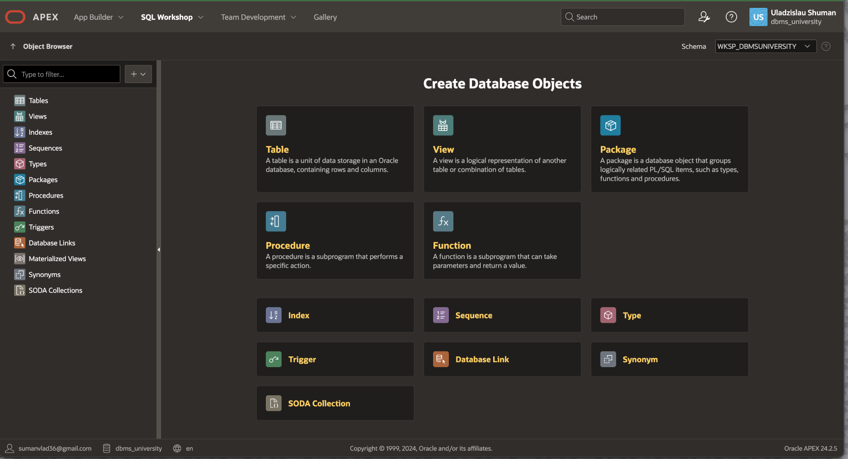

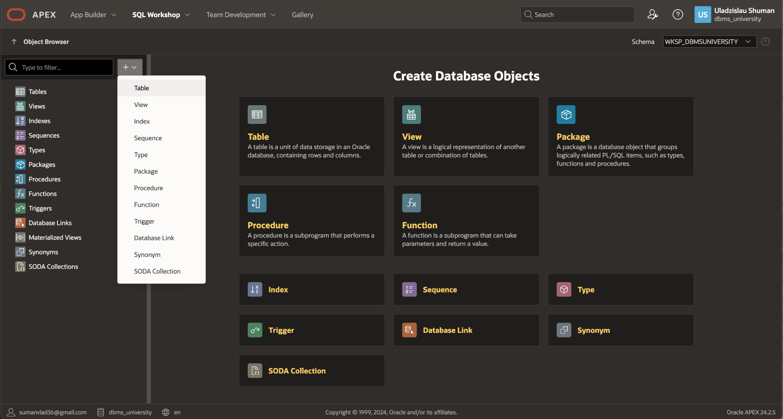

создаем Employee

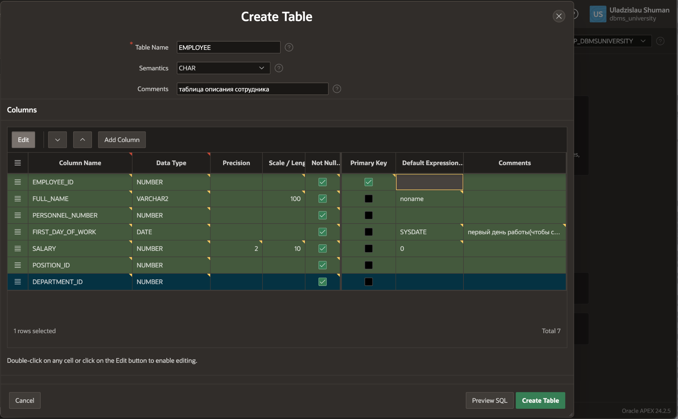

произошла ошибка и noname необходимо заменить на ‘Noname’

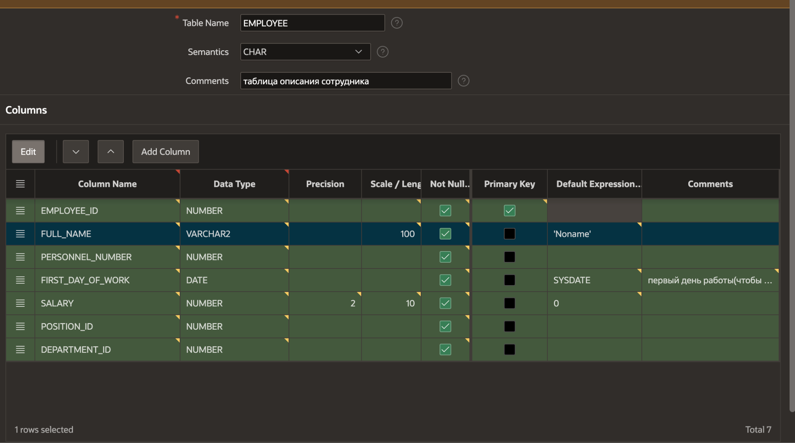

в результате имеем

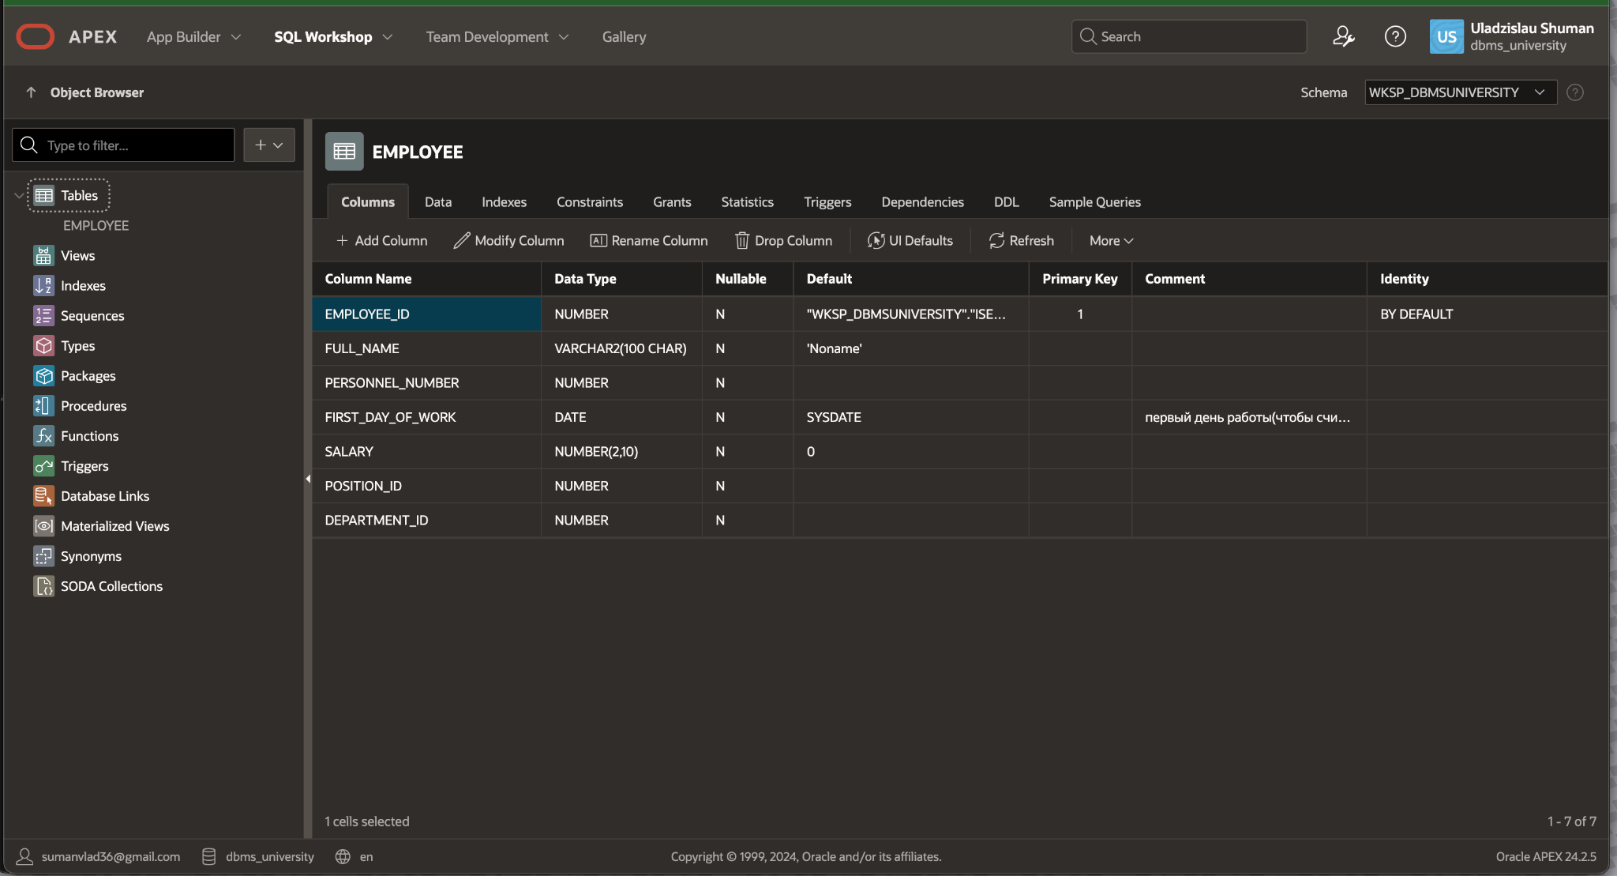

по аналогии реализую и все остальные

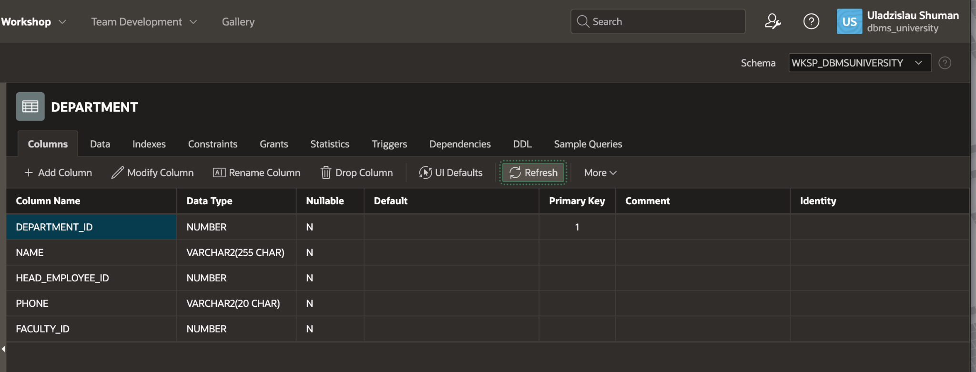

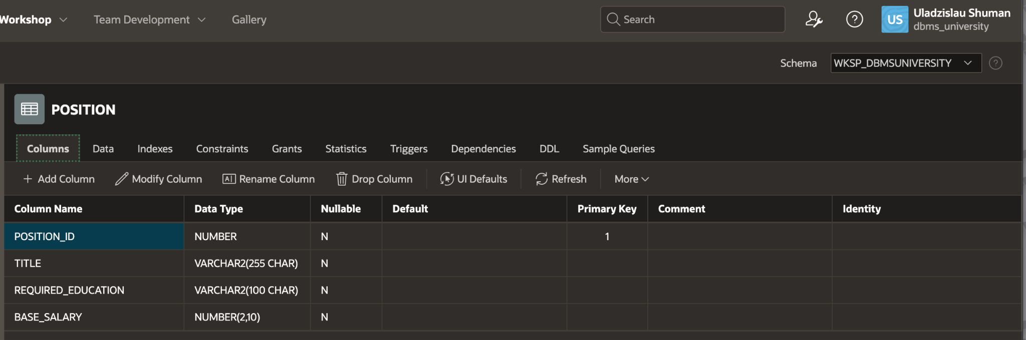

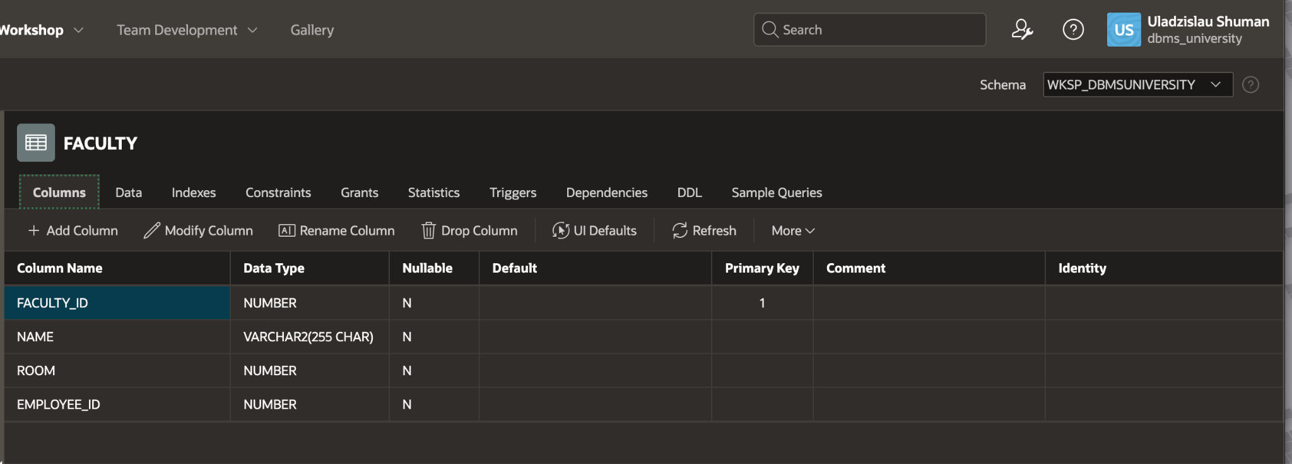

далее вставил данные с помощью интерфейса

# 

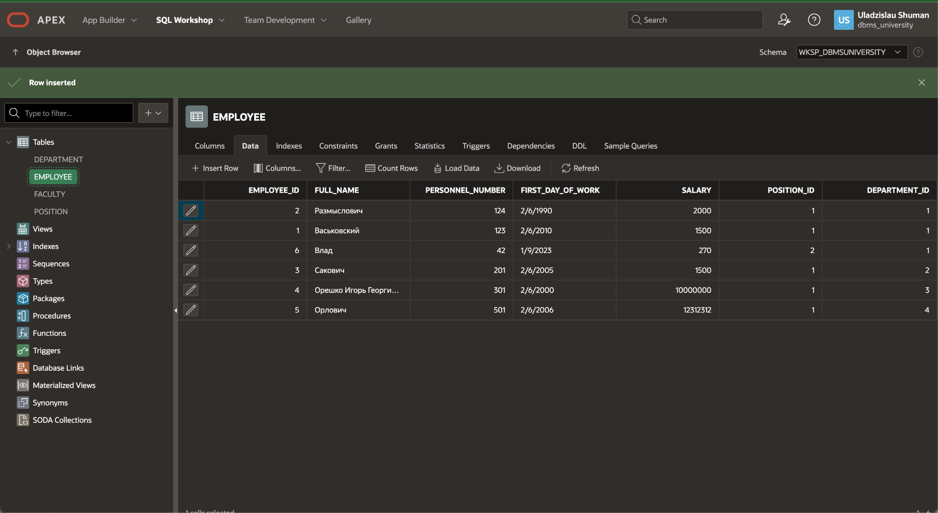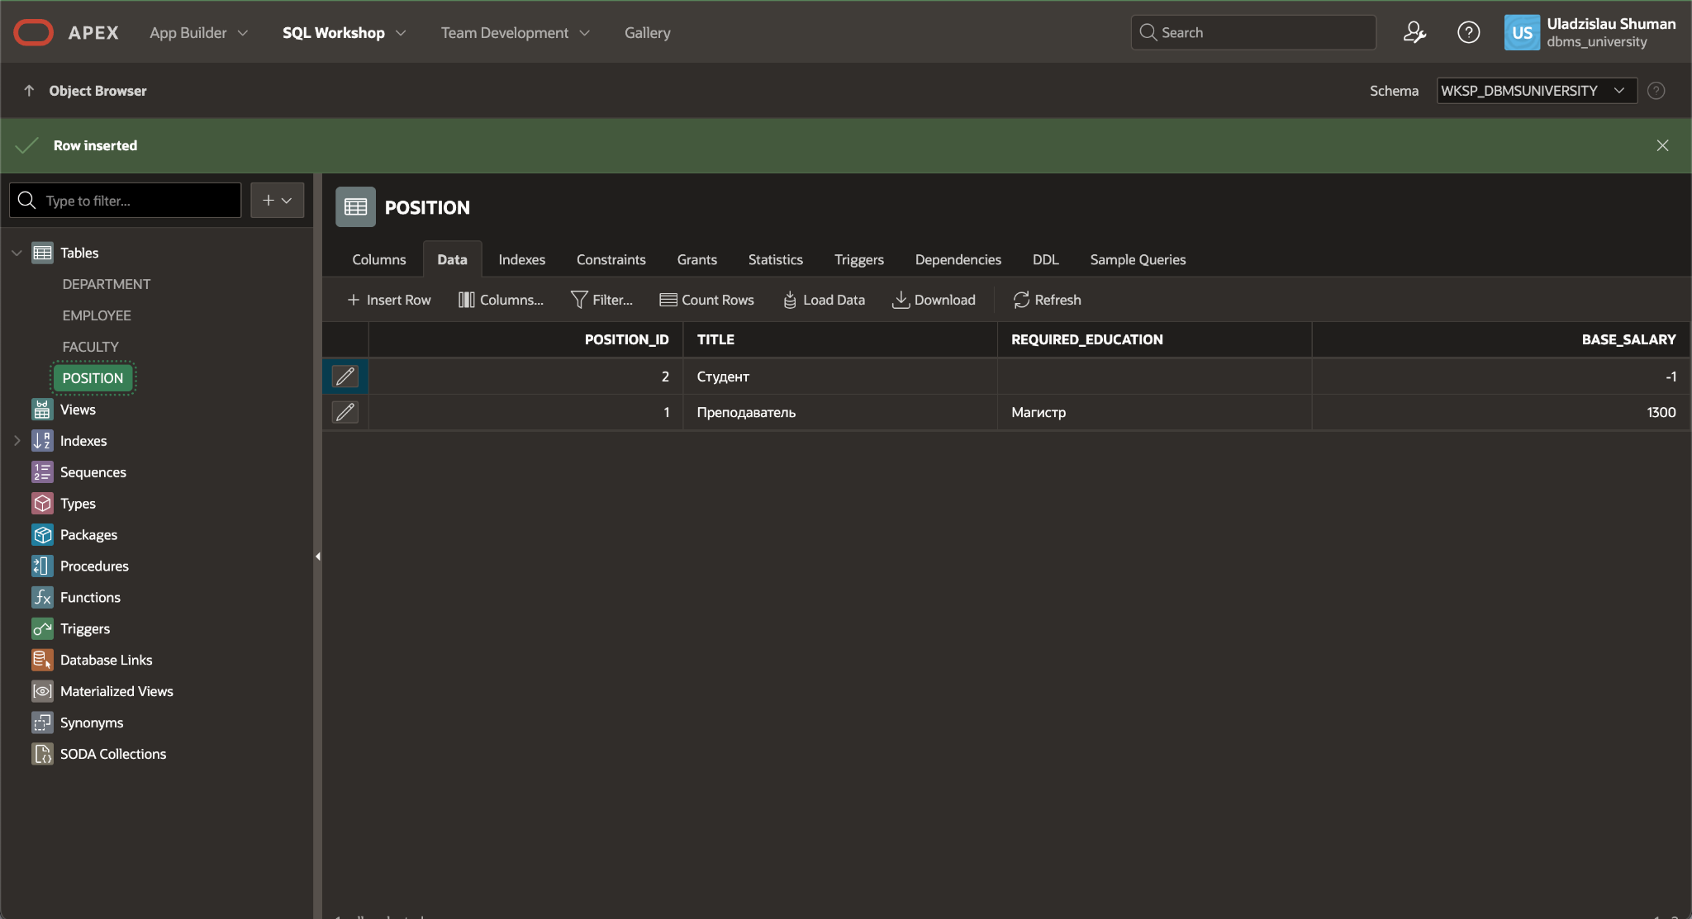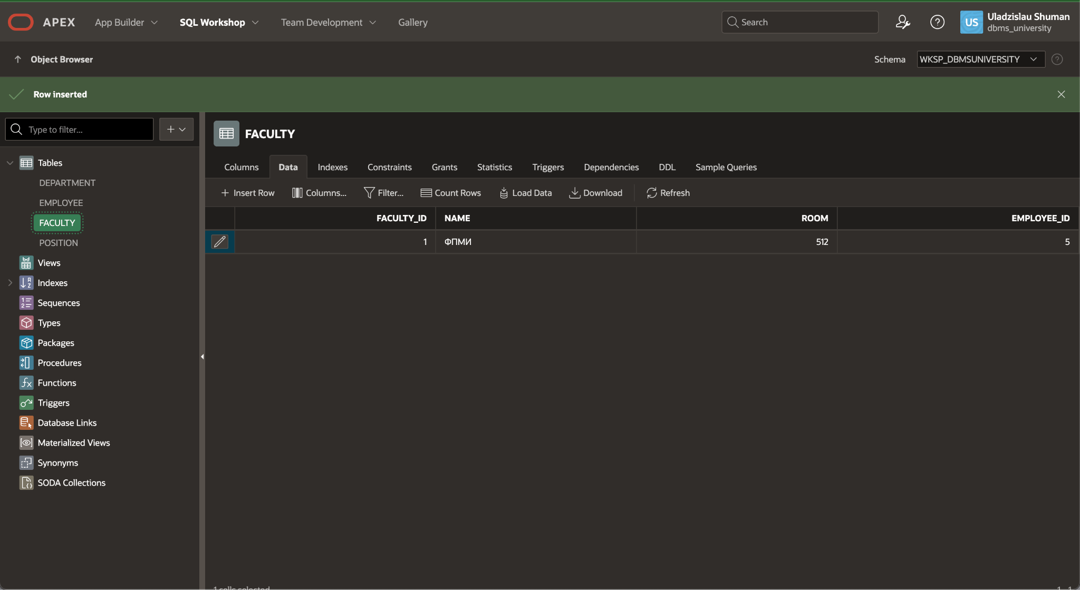

3. Создать связи между таблицами для поддержания целостности данных.

покажу на примере связи FACULTY и EMPLOYEE

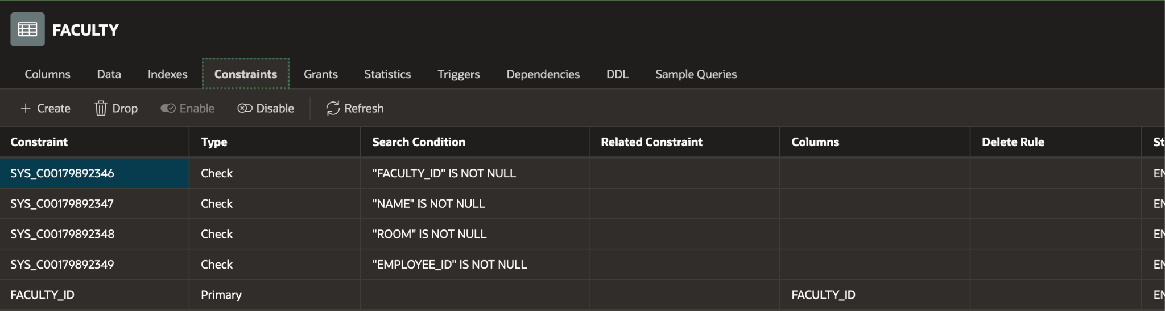

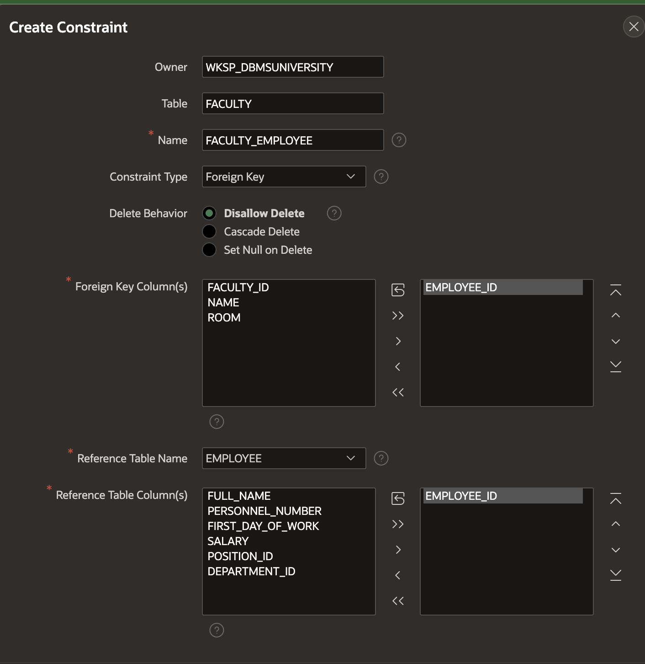

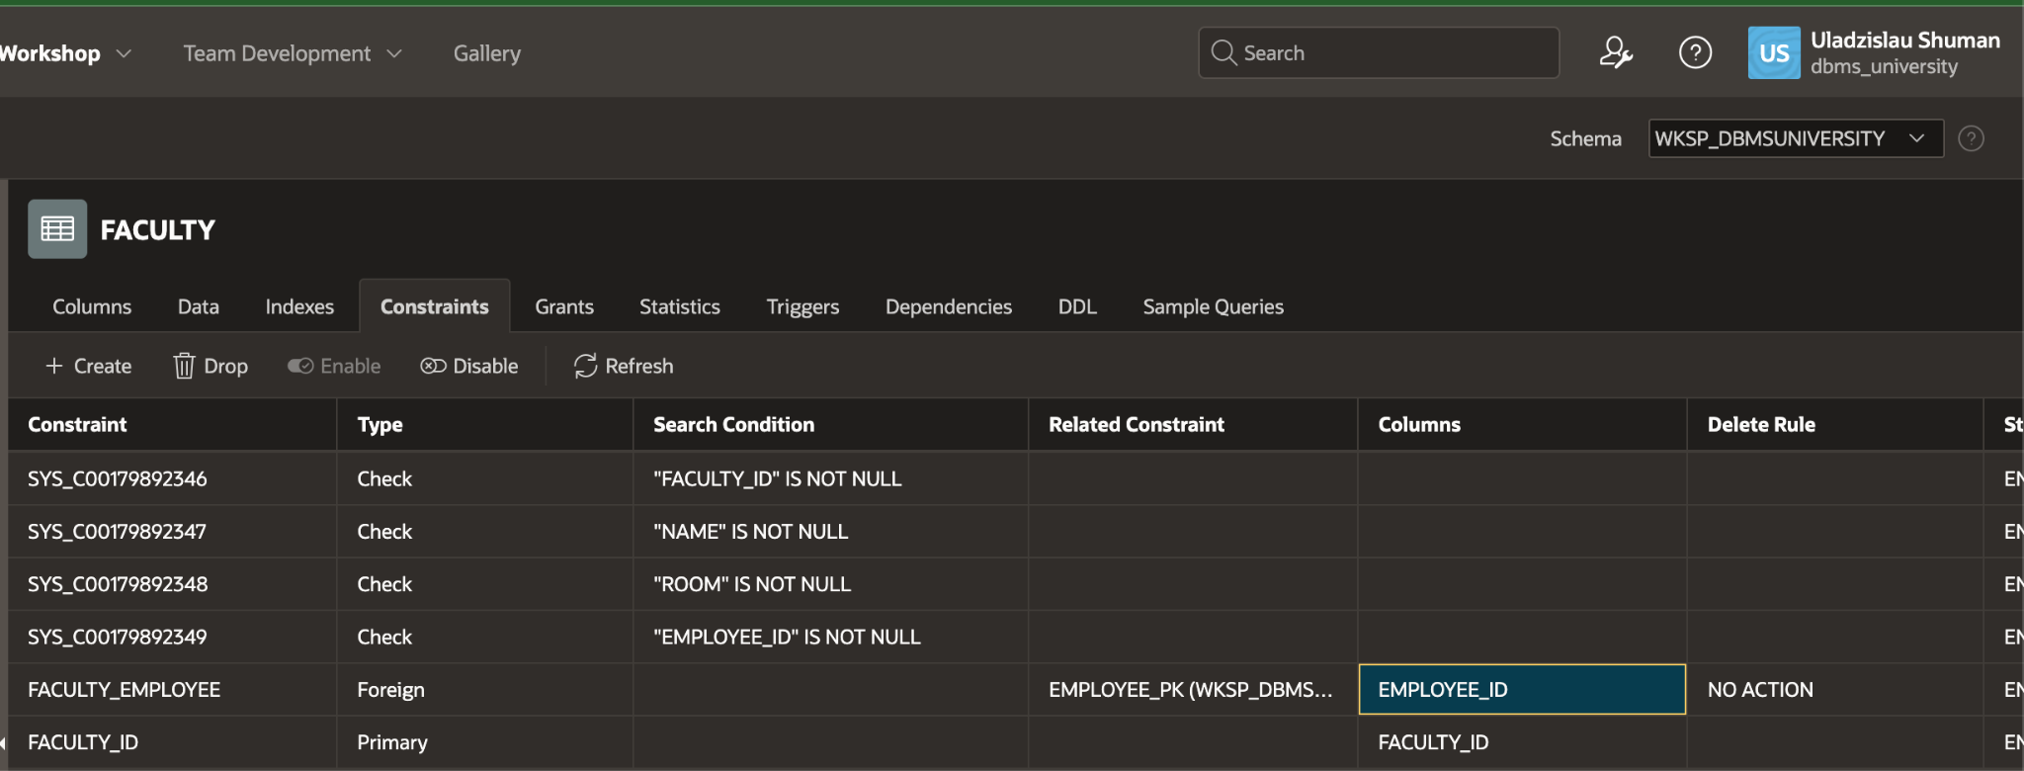

остальные по аналогии

